Есбол орта мектебі

МЕКТЕП ТӘЛІМГЕРІНІҢ2021-2022 ОҚУ ЖЫЛЫНА АРНАЛҒАН ЖҰМЫС ЖОСПАРЫ

Мектеп тәлімгері:Тюрина Фазила Жауғаштықызы

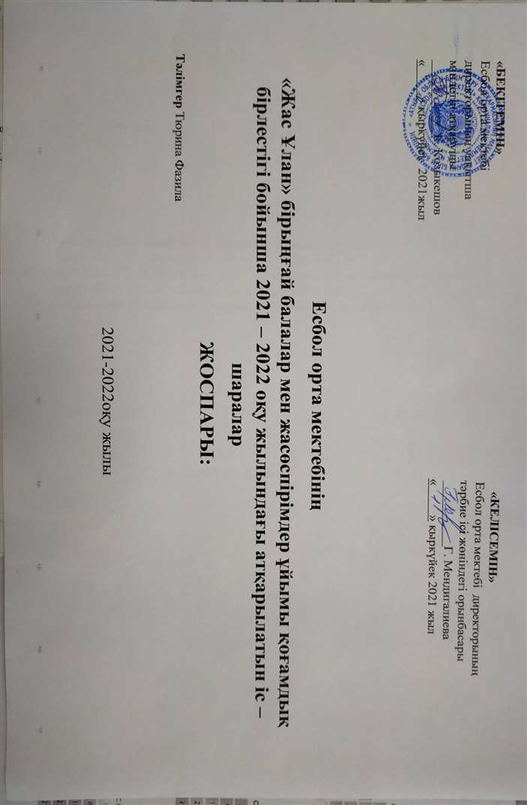

2021 – 2022 оқу жылы Есбол орта мектебінің «Жас Ұлан» бірыңғай балалар мен жасөспірімдер ұйымының қызметімен қамтуға арналған іс – шаралар жоспары

Р/с | Іс – шара (формасы мен атауы бойынша) | Мақсаты | Өткізу мерзімдері мен орны | Жауапты
1 | 2 | 3 | 4 | 5
1. | Құжаттарды реттеу  а)сынып оқушыларының  тізімін алу  ә) «Жас Ұлан» ұйымының белсенді мүшелерін түгендеу  б)«Жас Ұлан» ББЖҰ жұмыс жоспарын бекіту | Ұйым жұмысын жүйелеу | Қыркүйек | Тәлімгер  Мектеп басшысы
2. | «Жас Ұлан» ұйымына  белсенді мүшелер сайлау  Б)Ұланбасы  В) Ақпараттық бөлімбасы  Г)Ғылыми бөлімбасы  Ғ)Мәдени-тәрбиелік бөлімбасы  Д)СӨС бөлімбасы  Ж)Сыртқы істер бөлімбасы  «Жас тәртіп сақшылары» тобын құру  «Жас инспекторлар» жасағын құру | Ұйым мүшелер тағайындау, мектеп оқушыларының қозғалысын қамту | Қыркүйек | Тәлімгер
3. | Ұйым қатарына қабылданған оқушылардың сандық мәліметтерін жинақтау | Оқушылардың ұйымға қамтылу деңгейін жазу | Қыркүйек | Тәлімгер
4. | Ұланбасы сайлауын өткізу | Жасөспірімдерді сайлану және сайлау мәдениетіне үйрету | Қыркүйек | Тәлімгер
5. | Ұйым жоспарына сай өткізілген іс – шаралар туралы ақпаратты уақтылы тапсыруын қадағалау | Ұйым жұмысын, балалар қозғалысын жүйелендіру | Қыркүйек, қазан | Тәлімгер  Ұланбасы
- «Руханият» бағыты
6. | Жаңа оқу жылының ашылуына арналған салтанатты жиын |  |  | Оқушыларды жаңа оқу жылымен құттықтау |  | Қыркүйек |  | Тәлімгер
7. | «Ұлылықтың басында ұстаз тұрар»ұстаздарға құрмет көрсету тәрбиелік шара |  |  | Ұстаздарға құрмет көрсетуді үйрету |  | Қазан |  | Тәлімгер  Мәдени-тәрбиелік бөлімбасы
8. | 1 маусым Балалар күніне орай іс-шара ұйымдастыру |  |  | Сәбилерге қамқорлық таныту арқылы, қамқорлық,мейірбандылық қасиеттерді бойларына дарыту |  | Маусым |  | Тәлімгер
11. | 10 тамыз Абай күніне орай «Абай-дана, Абай – дара қазақта!»  /әлеуметтік желілерге #Абай Құнанбайұлы хэштегін қою арқылы Абай өлеңдерін оқу/ |  |  | Қазақтың ұлы ақыны Абай Құнанбайұлының шығармашылығындағы рухани-адамгершілік құндылықтарды бойларына сіңіру, үлгі-өнеге көрсету |  | Тамыз |  | Тәлімгер  Мәдени-тәрбиелік бөлімбасы  сынып жетекшілер
II. «Салауат» бағыты
12. | «Мен өмірді сүйемін» жас қылқалам шеберлерінің сурет байқауы |  |  |  | Дарынды жас қылқалам шеберлерін анықтау, салауатты өмір салтын насихаттау |  | Қазан | СӨС бөлімбасы
13. | «Менің таңдауым саламатты болашақ»  қойылым |  |  |  | Жастарды зиянды әдеттерден сақтандыру, салауатты өмір салтын дәріптеу |  | Қараша  Желтоқсан  Ақпан | Сыртқы істер бөлімбасы
14. | «Ұлттық ойын- тоғызқұмалақтан» |  |  |  | Ұлттық ойынды жаңғырту |  | Жыл ішінде | Ақпарат бөлімбасы
15. | Спорттық ойын түрлерін ұйымдастыру |  |  |  | Спортқа деген қызығушылықты арттыру |  | Жыл ішінде | СӨС бөлімбасы
III. «Отан» бағыты
16. | «Сыңғырла алғашқы қоңырау!» |  |  |  | Білім күні туралы оқушылардың білімін толықтыру |  | Қыркүйек | Сынып жетекшілер
17. | «Отбасы-бақыт мекені»  Отбасы күніне ата аналар жиналысы |  |  |  | Отбасылық құндылықтарды насихаттау |  | Қыркүйек айының бірінші аптасы | Тәлімгер  Сынып жетекшілер
18. | Оқушыларды «Жас Ұлан» «Жас Қыран» ұйымы қатарына қабылдау лездемесін ұйымдастыру |  |  |  | Оқушылардың бойында отансүйгіштік қасиеттерін қалыптастыру, Елбасының ел алдындағы қызметі мен еңбегін үлгі ету |  | Желтоқсан | Тәлімгер  Мәдени-тәрбиелік бөлім
19. | ҚР-сы Тәуелсіздігінің 30 жылдығына орай дөңгелек үстел «Мәңгілік ел - Қазақстан» |  |  |  | Тәуелсіздік күніне арналған шара арқылы патриоттық ссзімдерін ояту |  | Желтоқсан | Тәлімгер  Мәдени-тәрбиелік бөлім, қосымша ұйымдастырушылар
20. | Жаңа жыл мерекесіне орай «Жаңа жылда, жаңа нұр! »/мерекелік кеш/сынып сағаттары |  |  |  | Оқушыларды жаңа жыл мерекесімен құттықтап, жаңа жылды қарсы алу |  | Желтоқсан | Тәлімгер  Мәдени-тәрбиелік бөлім
21. | «Білімді отбасы» жобасы |  |  |  | Отбасылық құндылықтарды насихаттау |  | Қаңтар | Ғылыми бөлімбасы
22. | 8 наурыз-Халықаралық Әйелдер күні мерекесіне «Сарқылмайтын жылылық, АНА – аты ұлылық» |  |  |  | Аналарымызға, қыз-келіншектерге құрмет көрсету |  | Наурыз | Мәдени-тәрбиелік бөлімбасы
23. | 1 мамыр қарсаңында «ЖасҰлан» ұйымының 10 жылдығына орай қатарына қабылдау |  |  |  | Ұйым қатарына жаңа мүшелерді қабылдап, салтанатты лездемесін ұйымдастыру |  | Мамыр | Тәлімгер Ұланбасы
24. | 7 мамыр-Қазақстан Отан қорғаущылар күніне орай «Ел ертеңі - бүгінгі жас ұландар» |  |  |  | Жасөспірімдерді елін,жерін қорғауға, еліміздің адал патриоты болуға тәрбиелеу |  | Мамыр | Тәлімгер  Сыртқы істер бөлімбасы
25. | 9 мамыр – ҰОс-ның 77 жылдығына орай «Ұлы Жеңіс – ұрпаққа аманат» ұранымен ұйым мүшелерімен тұрғылықты жердегі Ұлы Отан соғысына байланысты деректер жинау, видео жасақтау |  |  |  | Ардагерлердің ерліктерін ұрпаққа дәріптеу, елін, жерін қорғауға, бейбіт өмірді бағалауға үйрету |  | Мамыр | Тәлімгер, ұйым мүшелері
26. | «Отбасы – махаббат пен адалдықтың белгісі» фото/көрме байқауы |  |  |  | Отбасылық құндылықтарды насихаттау арқылы іс-шаралар ұйымдастыру |  | Мамыр | Тәлімгер
27. | «Мейірбандылық-жүректен,қайырымдылық –білектен»(қамқорлық акциясы) |  |  |  | Жас ұрпаққа мейірбандылық, қайырымдылық, адамгершілік қасиеттерді дарыту |  | Ақпан | Тәлімгер  Ұйым мүшелері
IV. «Зерде» бағыты
28. | Мектеп комитетінің Ғылыми бөлімі қызметін әр сыныптан оқу секторларын бөлімге біріктіру арқылы әр сыныптағы оқушылардың оқу үлгеріміне оң әсер ету іс-шаралар жоспарын жасақтау және жүзеге асыру (интелектуалды ойындар, XIX ғасыр көшбасшысы т.б) |  |  |  | Жаңартылған білім мазмұнына көшкен сыныптардағы оқушылардың үлгерімдерін қадағалау, білім сапасын арттыруға оң әсер ету |  | Жылына бір рет | Тәлімгер  Ғылыми бөлімбасы
29. | Ұлттық тәрбие |  |  |  | танымдық шара |  | Желтоқсан | Тәлімгер  Сынып жетекші
30. | «Оқуға құштар-мектеп, оқуға құштар –ұлт» жобасы аясында |  |  |  | Жас жеткіншектердің кітап оқуға қызығушылығын арттыру |  | ақпан | Тәлімгер  Мәдени – тәрбиелік бөлімбасы
V. «Жеті жарғы» бағыты
31. |  |  | «Мемлекеттік рәміздерді құрметтеу – азаматтық парыз бен міндет»  /патриоттық сағат/ |  | Мемлекеттік нышандарымызды құрметтеуге үйрету |  | Қазан  Қаңтар |  | Тәлімгер  Мәдени – тәрбиелік бөлімбасы
32. |  | Жасөспірімдер арасындағы құқықбұзушылықтың алдын алу мақсатында мектеп инспекторымен бірлескен рейдтер ұйымдастыру. |  |  | Мектеп инспекторымен бірлескен жұмыстарды ұйымдастыру |  | Тоқсан сайын | Тәлімгер Ұланбасы, мектеп инспекторы
33. |  | «Құқықбұзушылық неден басталады?» апталығын ұйымдастыру  /Аптаның әр күнін ҚР-ның заңдарына арнау, оқушылардың жас ерекшеліктеріне байланысты сауалнамалар жүргізу, ақпараттық бетшелер тарату, мектеп инспекторымен бірлескен кездесулер өткізу/. |  |  | Балалар мен жасөспірімдер арасында құқықбұзушылықтың алдын алу және құқықтық сауаттылықтарын арттыру |  | Ақпан | Ғылыми бөлімбасы
34. |  | Мен және менің құқығым  Ашық құқықтық сағат |  |  | Балалар мен жасөспірімдер арасында құқықбұзушылықтың алдын алу |  | Қаңтар | Тәлімгер  ТІЖО  Құқық пәні мұғалімі  Мектеп инспекторы
 |  | VI. «Экоәлем» бағыты
35. |  | «Мен жасыл әлемді қолдаймын!»  /дөңгелек үстел/ |  |  | Оқушыларды қоршаған ортаны қорғауға көзқарастарын қалыптастыру |  | Қараша | Тәлімгер СӨС бөлімбасы
36. |  | «Өз қолымызбен»  Экологиялық көрме ұйымдастыру. |  |  | Оқушыларды табиғат байлығын сақтау, су қорын үнемдеуге үйрету |  | Желтоқсан | Тәлімгер  Ақпарат бөлімбасы
37. |  | «Туған өлкенің экологиясы»  /виртуалды саяхат |  |  | Туған өлкеміздің табиғатына виртуалды саяхат жасау |  | Сәуір | Тәлімгер  Сыртқы істер бөлімбасы
38. |  | «Табиғат сақшылары» экоакцияларын ұйымдастыру |  |  | Оқушылардың экологиялық  мәдениетін көтеру |  | Жылына екі рет | Тәлімгер Ұланбасы
VII. «Еңбек» бағыты
39. |  | «Алтын Күз» |  |  | Оқушыларға еңбек туралы түсінік беру |  | Қыркүйек | Тәлімгер  Ақпарат бөлімбасы
40. |  | «Ою-өрнек Party» шебер-сыныптар |  |  | Қыз балаларды қолөнерге баулу |  | Қазан  Қараша | Тәлімгер
41 |  | «Өңірге белгілі ардагер ұстаз, әрі сазгер Т.Есенғалиевтің еңбек жолы» |  |  | Ардагер ұстазбен кездесу арқылы жасөспірімдерге ұстаздың өмір жолын насихаттап, үлгі өнеге ету |  | Ақпан
42. |  | «Жас қолөнершілер» байқауы |  |  | Байқау ұйымдастыру арқылы оқушыларға еңбектің не екендігін ұғындыру |  | Жыл ішінде | Тәлімгер мәдени-тәрбиелік бөлімбасы

МЕКТЕП ТӘЛІМГЕРІНЕ АРНАЛҒАН
ЖУРНАЛ

Республикалық «Жас Ұлан», «Жас Қыран» ұйымының жеті бағыты туралы:
- «Отан» бағыты
- «Зерде» бағыты
- «Руханият» бағыты
- «Салауат» бағыты
- «Экоәлем» бағыты
- «Жеті жарғы» бағыты
- «Еңбек» бағыты

МЕКТЕП ТӘЛІМГЕРІНЕ ҚАТЫСТЫ МӘЛІМЕТТЕР

- Аты –жөні: Тюрина Фазила Жауғаштықызы
- Туған жылы: 07.10.1968 ж
- Білімі: Жоғары
- Бітірген оқу орны: Х.Досмұхамедов атындағы Атырау мемлекеттік университеті
- Мамандығы: Бастауышты оқыту педагогикасы және әдістемесі
- Жалпы еңбек өтілі: 34 жыл
- Пед. өтілі:34 жыл
- Санаты: Педагог-зерттеуші
- Марапаты:
- Мекен-жайы: Атырау обл., Махамбет ауданы, Есбол ауылы, Абай Құнанбаев
- Байланыс тел:8 778 991 04 50

АҒА ТӘЛІМГЕРДІҢ ҚЫЗМЕТТІК НҰСҚАУЛЫҒЫ

Жалпы ереже
- Осы қызметтік нұсқаулық Білім мекемелерінің аға тәлімгерлерінің тарифтік-кваликациялық сипаттамасы негізінде Қазақстан республикасы Білім және ғылым Министрлігінің 2009 жылғы 13 шілдедегі № 338 бұйрығына және Қазақстан Республикасы халықтық әлеуметтік қорғау және еңбек Министрінің 2003 жылғы 28 маусымындағы № 141 бұйрығына және мемлекеттік мекемелер мамандарының жеке қызметтік сапаны бағалау мінездемесі қазыналық мекемесі, жалпы қызметтің барлық саласы үшін, Қазақстан Республикасы халықтық әлеуметтік қорғау және еңбек Министрінің 2003 жылғы 30 мамырдағы № 119 бұйрығымен бекітілген білім мекемелерінің жарғысымен жасалынған.
- Аға тәлімгер қызметіне Білім мекемелеріндегі директордың бұйрығымен тағайындалады және босатылады.
- Аға тәлімгердің жоғарғы немесе орта кәсіби білімі болуы керек. Жұмыс өтіліне және толық орта біліміне және жұмыс өтіліне арнайы даярлыққа талап қойылмайды.
- Аға тәлімгер Білім мекемесіндегі директордың тәрбие ісі жөніндегі орынбасарына тікелей бағынады.
- Аға тәлімгер өзінің қызметінде Қазақстан Республикасының Заңдарын және Конститутциясын, ҚР Үкіметі Қазақстан Республикасы Президенті Жарғысынбасшылыққа алады, білім алушыларға білім беру және тәрбиелеу жөніндегі барлық деңгейдегі білім басқармасы ұйымы, қауіпсіздік техникасымен өртке қарсы қорғау, еңбек қорғау нормаларымен ережелері және білім мекемелерінің Жарғысы және локальдық құқықтық актісі, еңбек келісім шарты.
- Аға тәлімгер бала құқығы туралы Конвенцияны сақтайды.

МІНДЕТТЕР.
Аға тәлімгердің қызметінің негізгі бағыттары:
2.1 Балалар қоғамдық бірлестігі мен ұйымның қызметіне және дамуына қолғабыс ету.
2.2 Балалардың бос уақыттарын ұйымдастыру.
3. Қызметтік міндеттері
Мектеп тәлімгерінің лауазымдық міндеттері
3.1 Балалар қоғамдық бірлестігі мен ұйымның қызметі формасымен мазмұнының жаңашалауына қолғабыс етеді. Өмір талаптарына және жас ерекшеліктеріне сәйкес ұжымдық шығармашылық қызметтерін ұйымдастырады.
3.2 Балалар және жастар ұйымдары бірлестігі туралы білулерін қамтамасыз етеді;
3.3 Білім мекемелерінде оқушыларға азаматтық және өнегелілік позициясын көрсетуіне, қызығушылығымен талабын жүзеге ассыруына, бос уақыттарын
3.4Өзіне қызықты және іске пайдалы өткізуіне қолайлы жағдай
жасайды;сеніп тапсырылған оқушылардың денсаулығымен
қауіпсіздігіне қамқорлық етеді, еңбекті қорғау қауіпсіздік техникасын
өртке қарсы ережелер мен нормаларын сақтайды.
3.5 Оқушылардың сырт келбетіне жүйелі түрде бақылау жасап отырады;
3.6Өзінің біліктілігін арттырып балалармен жасөспірімдермен жұмыстың
озық тәжрибелерін үйреніп қолданады
3.7 Балалар қоғамдық ұйымдары мен бірлестігінің қызметінің дамуына ықпал жасайды.
3.8 Бастапқы балалар ұйымдары, бірлестік ұжымдарының басқарушыларын даярлап іріктеу жұмысын жүргізеді
3.9 Өз жұмысын жоспарлап құжаттарды қалыптасқан тәртіпке ұстайды;
3.10 Білім мекемелерінде тұрмыста қоғамдық орындарда этикалық нормаларды сақтайды;
Құқығы
Аға тәлімгер құқылы:
4.1 Педагогикалық мақсатпен және Білім мекемесінің жалпы жұмыс жоспарын қолға ала отырып, өз бетінше оқушылармен жұмыс әдістерімен формаларын таңдайды және жоспарлауға;
Жауапкершілігі
5.1 Аға тәлімгер Білім мекемесінің ішкі еңбек тәртібі ережесімен жарғысымен ешбір себепсіз,лайықсыз орындамау, басқа локальдық актілерді, Білім мекемесі әкімшілігінің заңды Жарлығын осы нұсқаулықтағы көрсетілген қызметтік міндеттерді, ҚР Еңбек кодексімен анықталған тәртіптік жауапкершілік негізінде міндетті жүктейді;

Қарым – қатынас. Қызметтік байланыс
Аға тәлімгер:
6.1 ҚР Еңбек кодексінің 77т, 1п; 82т, 2п; сәйкес Білім мекемесінің директорының бекітілген кестесімен жұмыс жасайды;
6.2 Білім мекемесінің педагогикалық ұжыммен өзін – өзі басқару органдарымен және қосымша білім беру мекемелері және қоғамдық ұжымдармен үнемі тығыз байланысты қолдайды;
6.3 Әр оқу жылы оқу тоқсанына өз бетінше жоспарлайды. Жұмыс жоспары оқу Білім мекемесінің директорының тәрбие ісі жөніндегі орынбасарымен бекітіледі;

Мектеп тәлімгері білуі керек:
- Қазақстан Республикасы Конституциясы;
- Қазақстан Республикасы «Білім туралы» заңы
- Қазақстан Республикасы «Тіл туралы» заңы
- «Сыбайлас жемқорлыққа қарсы күрес туралы» заңы;
- «Неке және отбасы туралы»заңы ;
- Қазақстан Республика «Бала құқығы туралы» заңы;
- «Кәмелетке толмаған балалардың арасындағы құқықтық бұзушылықтың алдын алу шаралары және балалық бақылаусыз қараусыздықты ескерту анықтайтын басқа да нормативтік құқықтық актілерін»;

Күнделікті
- 1.Сабаққа келмеген оқушыларды анықтап, себебін біліп, сабаққа кешіккен оқушылармен жұмыс жүргізіп мектеп формасын талап ету
- Әр оқушымен жеке жұмыс жүргізу

Апта сайын
- Оқушылардың күнделіктері мен кітаптарын тексеру
- Жоспар бойынша сыныппен және 1-11 сынып оқушылары арасында іс-шаралар өткізу
- Жоспарға сай іс шараларды өткізу
- Тоқсанға жоспарланған іс-шаралардың анализі,келесі тоқсанға іс-шараларды жоспарлау
- «Жас Ұлан» және «Жас Қыран» жиналыстарын өткізу
- Оқушылардың сабақтан тыс мезгілдегі уақыттарын дұрыс пайдалануға жұмыс жүргізу

Жылына бір рет
- Мектепішілік іс – шаралар өткізу
- Атаулы мерекелерді өзін – өзі басқару тобымен ұйымдастыру
- Сынып оқушыларымен жүргізілген жұмыстарды қорытындылау



Есбол орта мектебінің «Жас Ұлан» ББЖҰ-ның жұмысы туралы
Анықтама

Мектеп директорының 2022 жылғы № 10бұйрыққа сәйкес 1 - 28 ақпанаралығында өзін-өзі аттестаттау кезіндегі «Жас Ұлан» ББЖҰ-ның жұмысы тексерілді.

Мектеп тәлімгерінің сапалық құрамы туралы мәліметі

№ | Аты-жөні | Туған  жылы | Қызметі | Білімі, қандай  оқу орнын бітірген, мамандығы | Санаты | Пед.  өтілі | Осы қызмет-  тегі өтілі | Курстан өткен жылы
1. | Тюрина Фазила Жауғаштықызы | 07.10.1968 | Тәлімгер | Х.Досмухамедов атындағы Атырау мемлекеттік университеті  ЖБ № 0259935 | Педагог-зерттеуші | 34 | 6 ай | -

Мектеп тәлімгерінің жұмысы:

«Жас Ұлан» ББЖҰ іс-шаралар жоспарын бекіту туралы бұйрығына сәйкес 7 бағыттан тұратын жоспар үлгісі басшылыққа алына отырып,
Есбол орта мектебінің «Жас Ұлан» ББЖҰ жұмысын 2021 – 22 оқу жылынан бері мектеп тәлімгері Тюрина Фазила жүргізіп келеді. Ұйым жұмысын жандандыру мақсатында Ұланбасы және ұйым мүшелерінен бөлімбасылар сайланып, күні бүгінге дейін жұмыс жасап келеді.
Есбол орта мектебінде «Жас Ұлан» балалар мен жасөспірімдер ұйымы жаңа 2021-22 оқу жылына жоспар бойынша жұмысын жалғастырды.
Мақсаты: өз ұлтының барлық дәстүрін, тарихын толық меңгерген, ойлау дәрежесі жоғары, өз бетімен шешім қабылдай алатын саналы азамат тәбиелеу жолында, ұлттық және жалпы адамзаттық құндылықтарға сәйкес рухани дүниесі кең тұлғаны қалыптастыру.
«Жас Ұлан және Жас Қыран» балалар мен жасөспірімдер ұйымының жетекшісі, аға тәлімгер - Тюрина Фазила Жауғаштықызы.
Тәлімгердің міндеттері:
- Оқушылар арасында Қазақстан Республикасының мемлекеттік рәміздерін құрметтеуді қалыптастыру;
- Жас ұрпақтың бойында адамгершілік, патриоттық сана - сезімді ұялату;
- Жас ұрпақты тілін құрметтеуге, салтын сыйлауға тәрбиелеу;
- Зиянды заттардың, нашақорлықтың пайдаланылуына жол бермеу.
«Жас Ұлан және Жас Қыран» балалар мен жасөспірімдер ұйымының 1 мектеп «Ұланбасы» және оның 1 орынбасары бар.
«Жас Ұлан және Жас Қыран» балалар мен жасөспірімдер ұйымы 7 – бағыт бойынша жұмыс жасайды.
- Отан
- Зерде
- Руханият
- Салауат
- Еңбек
- Экоәлем
- Жеті жарғы

Есбол орта мектебінің «Жас Ұлан» және «Жас Қыран» ББЖҰ қатарына 2017-2018, 2018-2019, 2019-2020, 2020-2021, 2021-2022 оқу жылдарында қабылданған оқушылардың саны

Оқу жылы | Оқушы саны | Жас Ұлан | Жас Қыран | Үлес саны %
2017-2018 | 129 | 12 | 14 | 20,1
2018-2019 | 135 | 12 | 16 | 20,7
2019-2020 | 133 | 18 | 16 | 25,5
2020-2021 | 144 | 12 | 18 | 20,8
2021-2022 | 142 | 14 | 11 | 17,6

2020-2021 оқу жылында жасалынған жұмыстар бойынша ақпараттар:
Есбол орта мектебінде 2021-2022 оқу жылының желтоқсан айының 13-де оқушылар «ЖасҰлан» «Жас Қыранға» қабылданды.
Тұңғыш президент күніне орай оқушылардың бойында отансүйгіштік қасиеттерін қалыптастыру, Елбасының ел алдындағы қызметі мен еңбегін үлгі ету мақсатында оқушыларды «Жас Ұлан», «Жас Қыран» ұйымы қатарына қабылдау шарасы өткізілді. Салтанатты жиында ең алдымен Әнұран шырқалып, «ЖасҰлан» туы кіргізіліп, Тәуелсіздік, «Жас Қыран» және «Жас Ұлан» ұйымы бойынша түсініктер берілді. Жиынның ең жауапты сәті Ант тапсыру рәсімі, яғни «Жас Қыранға» және «Жас Ұланға» қабылданушылар 1 – 5 сынып оқушылары салтанатты түрде Ант берді.

Есбол орта мектебі бойынша
«Жас Ұлан», «Жас Қыран» бірыңғай балалар мен жасөспірімдер ұйымының
қатарына қабылдау туралы

Х А Б А Р Л А М А

Есбол орта мектебінде «Жас Ұлан» бірыңғай балалар мен жасөспірімдер ұйымының 2021-2022 оқу жылындағы жылдық жоспарына сәйкес 13 – желтоқсан күні 1 – 5 сынып оқушыларының «Жас Ұлан», «Жас Қыран» ұйымына қабылдау салтанаты өткізілді. Қабылданатын оқушылар «Жас Ұлан», «Жас Қыран» қатарына өтудің жауапкершіліктің мол екенін сезіне білді. Оның қатарына қабылданған оқушы мектептің қоғамдық жұмысына белсене араласып және сабақтарын жақсы оқып, өз елінің мақтанышы болатын азамат болуына міндеттейтінін сезінді. «Жас Ұлан» ұйымына мектебімізден 14 оқушы, «Жас Қыран» 11- оқушы қабылданды.
Балалар ұйымы мүшелігіне қосылғаннан кейін қоғам өміріне белсене араласады, өзінің жас ерекшелігіне қарай қоғамдық қозғалыстарға қатысады, өздерін тұлға ретінде таныта алады. Өзінің қабілет - қарымын таразылап, үлкендер өміріне араласуға мүмкіндік алады.
Салтанатты жиын Қазақстан Республикасының Гимнімен ашылды. Онда мектеп ұстаздары, оқушылар қатысты. «Жас Ұлан» ұйымына топ басшысы 9 сынып оқушысы Болат Ерасыл мектеп ұланбасына рапорт тапсырды. Ұйымға қабылданушы оқушылар «Өз Отаны – Қазақстанның патриоты болуға, «Жас Ұлан» ережесін, бұлжытпай, сақтап отырып, өзінің достарынан соны талап ете отырып, Отанды сүюге салтанатты түрде ант берді. Мектеп ұстаздары «Қазақ елі» әнінің ырғағында жас қабылданушыларға галстуктарын тағып, кеуделеріне төс белгілерін қадап берді. Ұйым мүшелері «Жас Ұланның» Гимн орындады. Мектептің директоры міндетін уақытша атқарушы Қозыкешов Ержан Таңатарұлы сөз сөйлеп «Жас Ұлан»,
«Жас Қыран» ұйымдарына қабылданғандарды құттықтап, тілегін айтты. Ата-аналардың арасында да ізгі ниеттерін білдіріп жолдарына сәттілік тілеп, лебіздерін білдірді. Салтанатты жиынның жабылу рәсімі 5 сынып оқушыларының хорымен аяқталды.

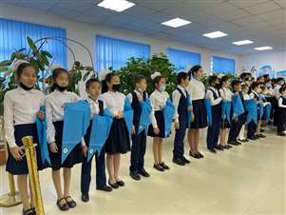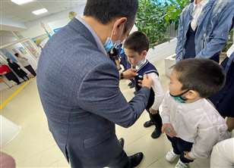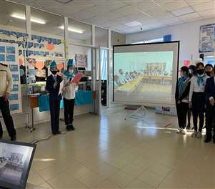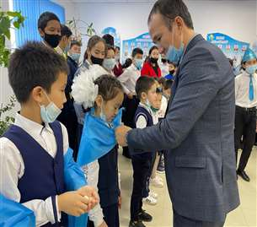
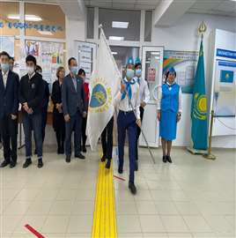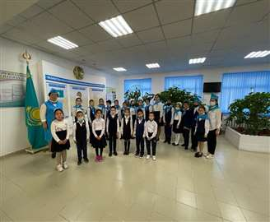
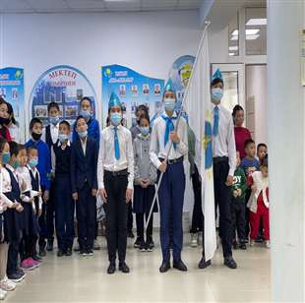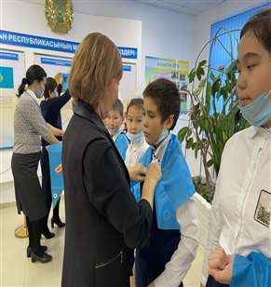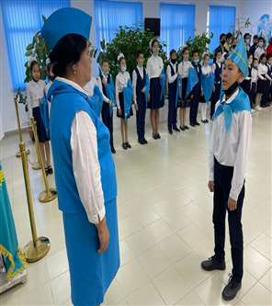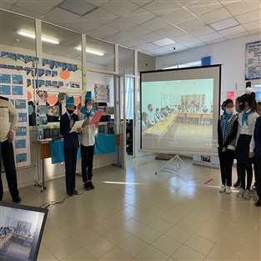
«Жас Қыран», «Жас Ұлан» төсбелгісін табыстау, галстугын тағу мектебіміздің Үлгілі ұстаздарына міндеттелді. Жиынның қорытынды бөлімі құттықтау сөз бен аяқталды.Биыл 1-сыныптың 11 оқушысы «Жас Қыран» қатарына және 5-сыныптың 14-оқушысы «Жас Ұлан» қатарына қабылданды.
Жоспарға сәйкес ұйым өз жұмысын жалғастыра бермек.

2021-2022 оқу жылының 1- қыркүйек күні мектепте «Отан» бағытында «Сыңғырла алғашқы қоңырау!» тақырыбында салтанатты ашық тәрбие сағаттары өтті. Білім күні туралы оқушылардың білімін толықтыру. Оқушылардың өз отанын сүюге, шыншылдыққа, шыдамдылыққа тәрбиелеу мақсатында ашық тәрбие сағатына алғаш мектеп табалдырығын аттаған,1- сыныптың 11 бүлдіршіндері қатысып, Әліппе оқулығы табысталды.
Ашық тәрбие сағатына класс жетекшілері оқушыларымен танысып, Ұлы ағартушы өмір жолы туралы оқушыларға түсінік берілді.Ашық тәрбие сағаттарына 1- сынып бүлдіршіндері белсене қатысып, тәрбие сағаты өз мақсатына жетті. «Руханият» бағыты бойынша Қыркүйек айының 1-і күні мектебімізде жаңа оқу жылының ашылуына арналған тәрбие сағаттары ұйымдастырылып, өткізілді.
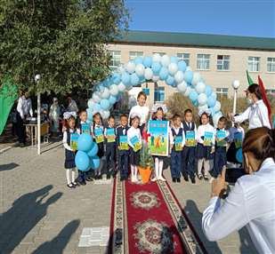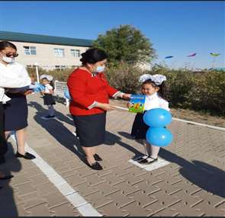Қыркүйек айында«Жас Ұлан» ұйымының мектеп комитетін яғни жаңа мектеп Ұланбасын сайлау ұйымдастырылып, өткізілді.
Мектебіміздің 8, 9, 10 класс оқушылары өздерінің бағдарламаларын ұсынды және дауыс беру арқылы өтті.2021 – 2022 жаңа оқу жылында мектеп Ұланбасы болып, 48, 6 % процентпен дауыс жинаған 9 сынып оқушысы Болат Ерасыл сайланды.«Жас Ұлан» ұйымына белсенді мүшелері сайланды.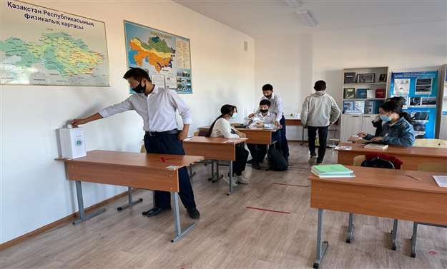
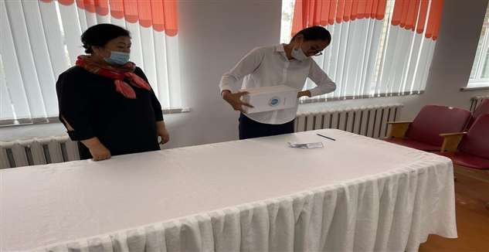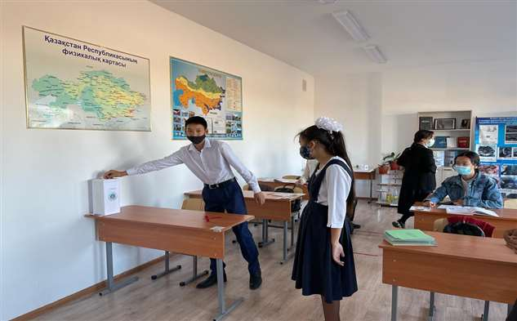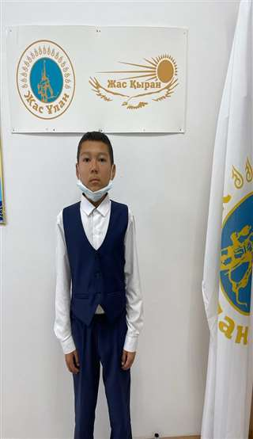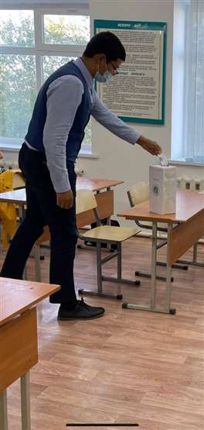
«Жас Ұландықтар» мен «Жас тәртіп сақшыларымен» атқарылған жұмыстар жөнінде отырыстар болып тұрады.
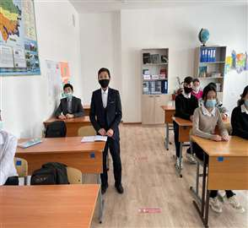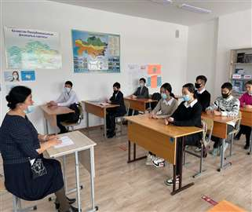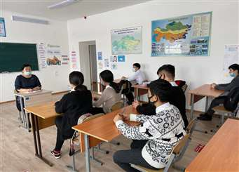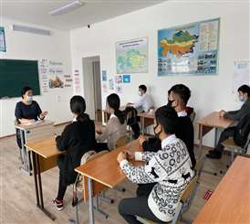
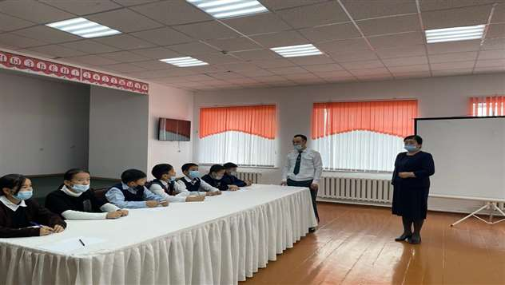
Сонымен қатар, ZOOM платформасымен онлайн форматта «Жас Ұлан» ББЖҰ-на 10 жыл: Айқын мақсат, межелі бағыт, көшбасшы тұлғасын қалыптастыру» мақсатында көшбасшылар мен тәлімгерлер слеті өтті мектеп тәлімгері мен «Жас Ұлан» көшбасшылары «Алғыс хаттармен» марапатталып, сертфикат берілді.
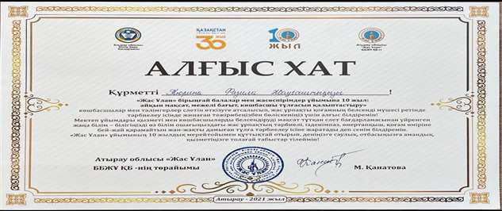
Қазан айының алғашқы демалысы «Мұғалімдер» күні мерекесімен тұспа тұс келгендіктен аптаның басын мектептің жас ұландықтары мектеп ұстаздарына көтеріңкі көңіл күй сыйлау мақсатында ертемен, бірінші сабақта ұстаздарды құттықтау ұйымдастырылды. Сонымен қатар, «Жас Қырандықтардың» ұйымдастыруымен мектеп ұстаздарына арналған тәрбиелік шара өз деңгейінде өтті. «Ұлылықтың басында – Ұстаз тұрар» ұстаздарға құрмет көрсету мақсатында 6 сыныпта тәрбиелік шара өткізіліп, жас ұрпақ тәрбиелеуде, оқытуда ұстаз орны ерекше екендігін оқушы бойына сіңіруде шара ұйымдастырылып, соңы оқушылардың жүрекжарды тілектерімен аяқталды.
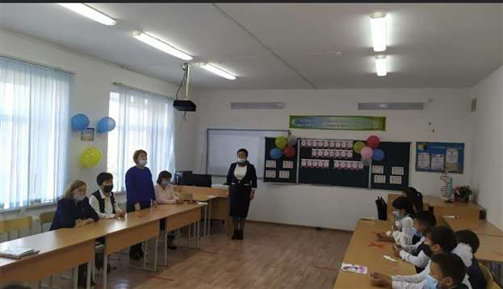
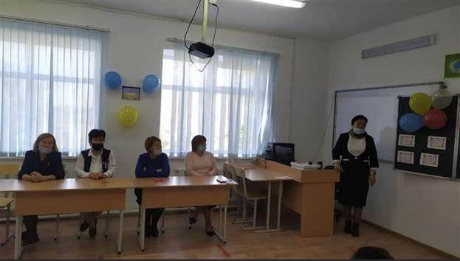
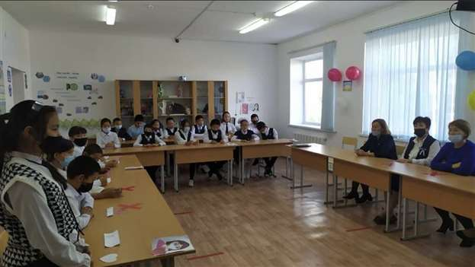
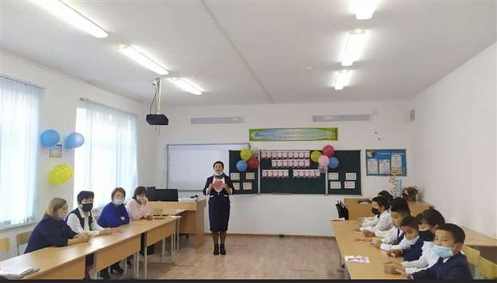

Ал 11 сыныптың ұйымдастыруымен 8-10 сынып оқушылары арасында «Қош, Алтын күз!» атты күзгі бал кеші өтті. Сайысқа барлық сынып үлкен дайындықпен қатысты.
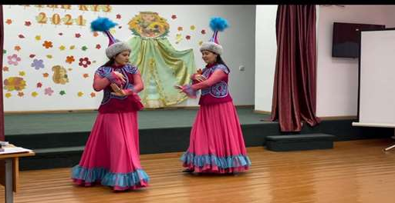
«Салауатты өмір салтын насихаттау» бағыты бойынша мектебімізде «Салауаттық – өмір салты» тақырыбында 7 сынып оқушыларының арасында көңілді старт өткізілді. Сайыс барысы өте қызықты болды. Мектеп оқушылары арасында салауатты өмір салты дағдыларын қалыптастыру, дене және психологиялық саулығын сақтау, зиянды заттарды қолданудың және компьютерлік ойындарға тәуелділіктің алдын алу мақсатында мектебімізде спорттық секциялар мен үйірмелер жұмыс жасап, мәдени-көпшілік шаралар, дәрістер, тренингтер өтілді. «Мен өмірді сүйемін» сурет салу байқауы болды. Оқушы бойының қоршаған әлемге дегени көзқарасы ерекше болуына ықпал ету мақсатында ұйымдастырылған шараға 7 сынып оқушылары белсенділік танытты.
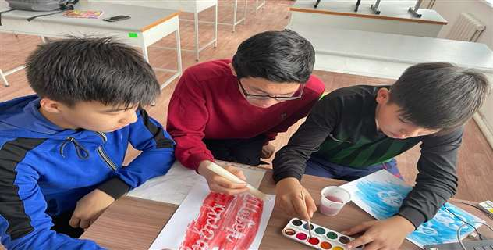
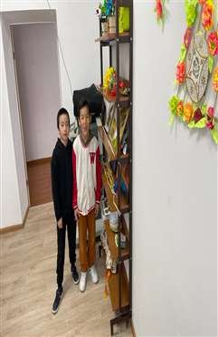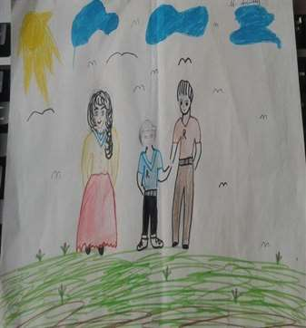
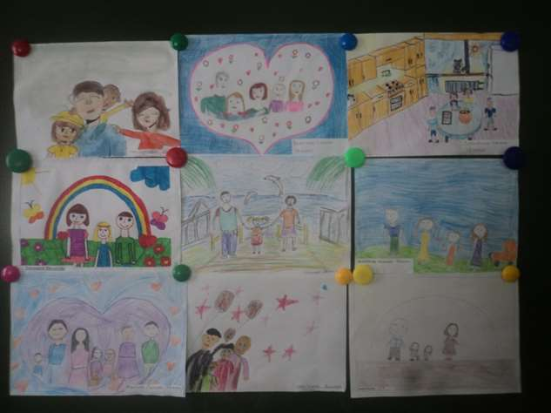
Сонымен қатар мектебімізде «Жас Ұлан» ұйымы арасында «Менің таңдауым саламатты болашақ»тақырыбында ең үздік театрландырылған көріністер байқауы болып өтті. Байқауға 9- 11 сынып оқушылары қатысып, өз өнерлерін ортаға салды. Байқау қорытындысы бойынша 9 сынып оқушылары қазіргі заман ғасыр мәселелерін қозғап, актерлік шеберлікпен бас жүлдені жеңіп, келесі аудандық кезеңге жолдама алды, аудандық театрландырылған көріністе жүлделі ІІІ орын алды.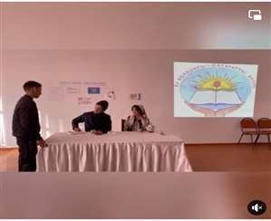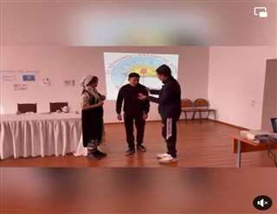
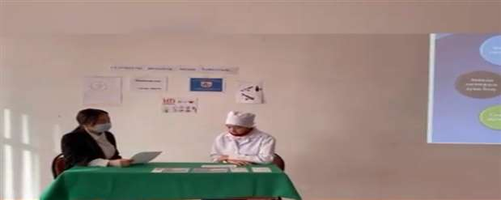
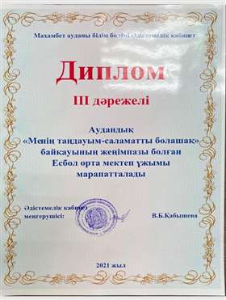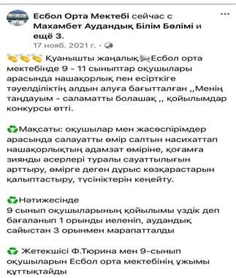
«Мен және менің құқығым» атты 9,10,11 сыныптар арасында құқықтық шара өткізіліп, жасөспірімдерге құқықтық тәрбиенің өмірлік қажеттілігін оқушыларға түсіндірілді.
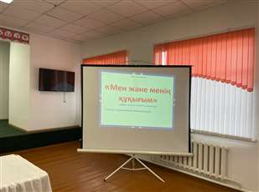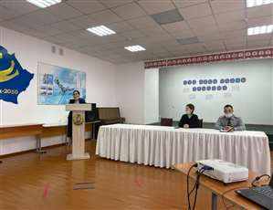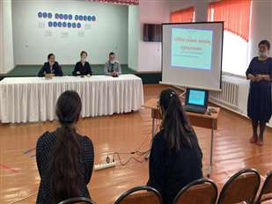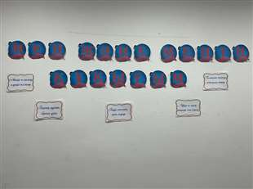
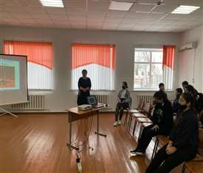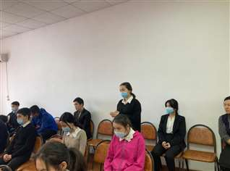

Спорттық ойын түрлерінен аудандық жасөспірімдер спорт мектебі біріншілігінен «Жас Ұландықтар» салмақ дәрежесіне сай жүлделі орындар иеленді.
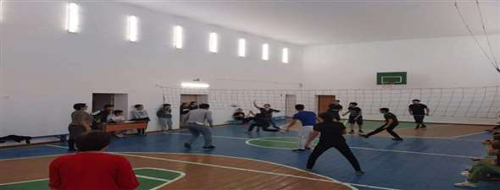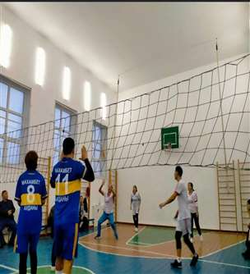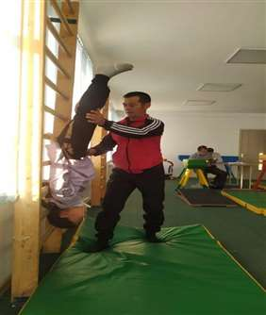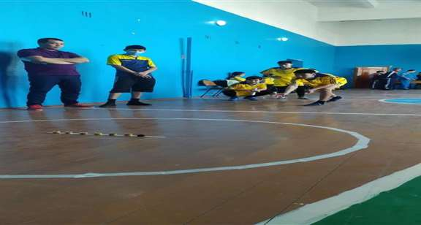
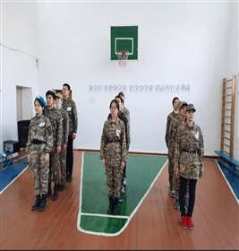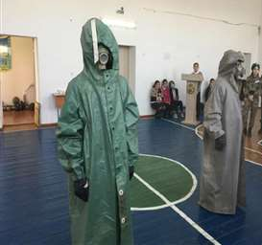

ҚР-сы Тәуелсіздігінің 30 жылдығына орай «Мәңгілік ел-Қазақстан» тақырыбында «Жас Ұландықтар» 9,10,11 сыныптар арасында дөңгелек үстел өткізіліп, оқушылар өз пікірлерін нақты жеткізе білді.Қазақ елінің жүріп өткен жолдары, Тәуелсіз Қазақстанның жеткен жетістіктері мен Мәңгілік ел болу жолындағы атқарылып жатқан жұмыстар жайында оқушылар бойында білім қалыптастыру, жұртшылық арасында насихаттаумақсатында өткізілді. Танымдық белсенділігін арттыра отырып, Отанын, халқын сүюге, ержүректілікке, азаматтыққа, патриоттық сезімге тәрбиелеуде қамшыға жазылған сұрақтарға жауап алынды. Шәкірт жүрегінде Қазақстанға деген сүйіспеншілік сезімін ояту, туған жеріне, еліне деген құрметті қалыптастыру. Олармен бірге «Қазақ елі жүріп өткен жол», «Тәуелсіз Қазақстанның жеткен жетістіктері», «Мәңгілік ел» тақырыптарына ой толғау.
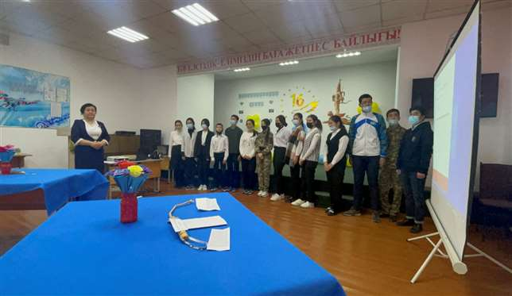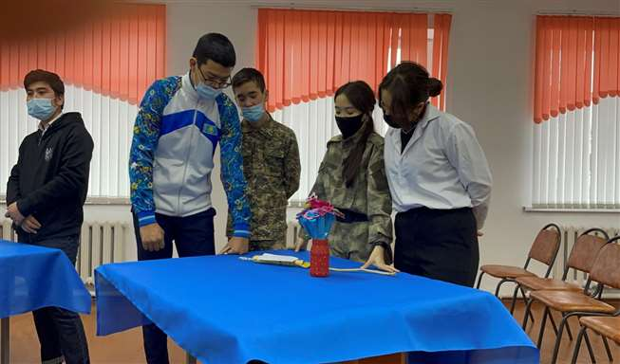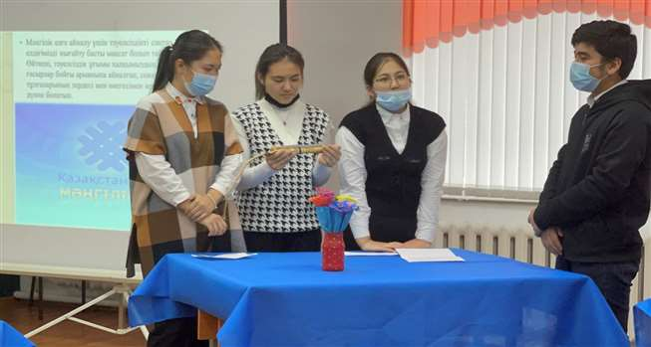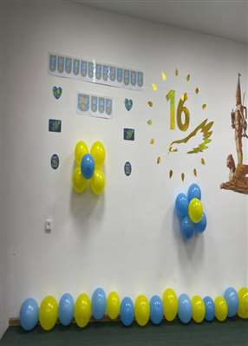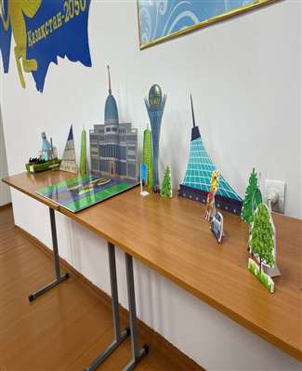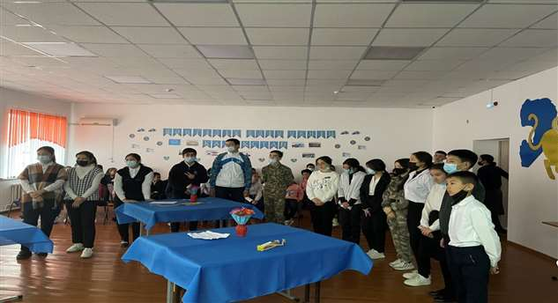
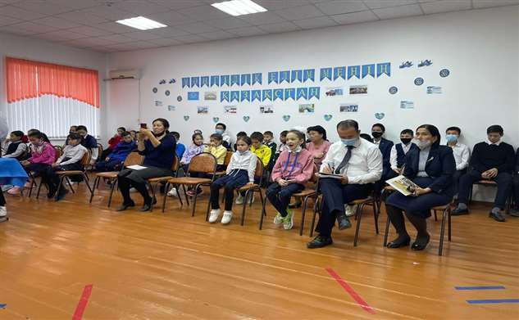
Жаңа жыл мерекесі елдегі ахуалға байланысты мерекелі кештер сынып сағаттары есебінде өткізілді.
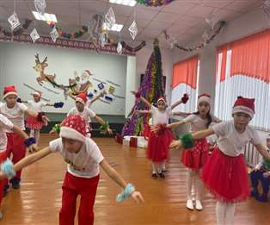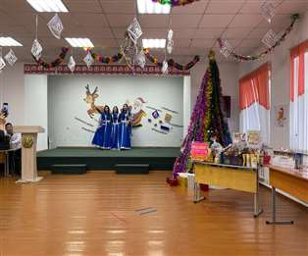
«Қарттарым асыл қазынам» тақырыбында Тәуелсіздіктің 30 жылдық мерекесіне орай 10 сынып оқушылары және сынып жетекшісі, АӘД пәні мұғалімі ауыл қарттарына волонтерлік қызмет көрсетті. Ауыл қарттары жас өркендерге бата тілектерін беріп, алға қойған мақсаттарына жетуге тілектестігін білдірді.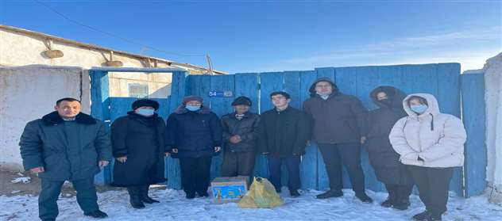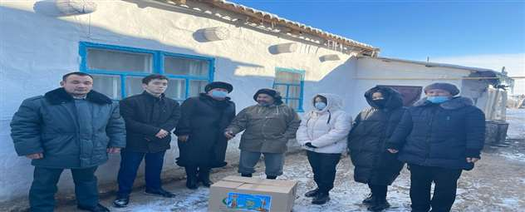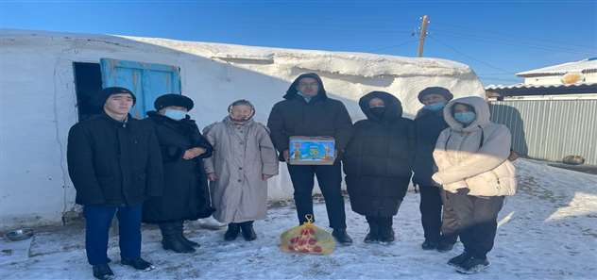
«Зерде» бағыты бойынша ЖасҰландықтар Республикалық ғылыми бағытында 3-сынып оқушысы Кеңесбай Махамбет жүлделі ІІІ орын алды.
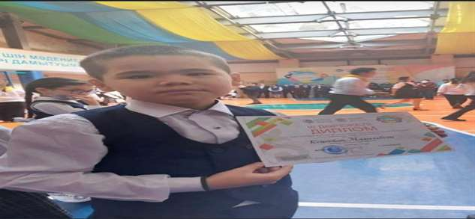
2021ж Аудандық «Абай оқулары» шығармашылық байқауының «Жүйріктен жүйрік озар жарысқанда» бағыты бойынша терең ізденісімен танылған 8-сынып оқушысы жүлделі І орынмен марапатталды .2021ж ХХІІ Республикалық «Абай оқулары» байқауының облыстық кезеңінде «Жүйріктен жүйрік озар жарысқанда» номинациясы бойынша жүлделі ІІ орынмен марапатталды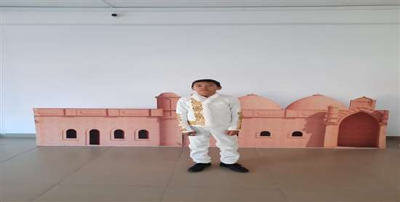
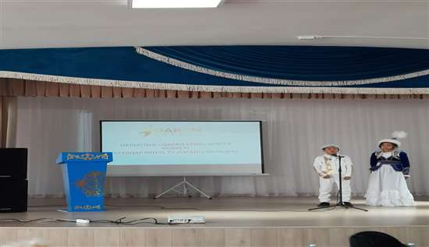
-2021ж Аудандық «Махамбет оқулары» шығармашылық байқауының «Ел құтқарар ер едім...» бағыты бойынша терең ізденісімен танылған 9-сынып оқушысы І дәрежелі Дипломмен марапатталды. 2021ж Жалпы білім беретін ұйымдар оқушылары арасындағы «Махамбет оқулары» байқауының облыстық кезеңінде «Ел құтқарар ер едім...» бөлімі бойынша 9-сынып оқушысы ІІІ дәрежелі дипломмен марапатталды.2021ж «Тұлпар мініп, ту алған!» байқауының аудандық кезеңінде шығармашылығымен танылған 9-сынып оқушысы ІІ дәрежелі Дипломмен марапатталды.
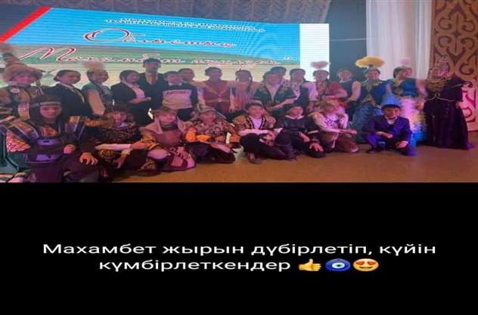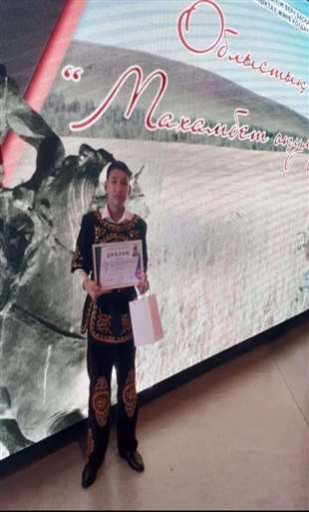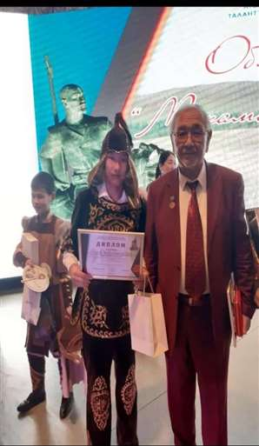

«Отан» бағытында «Отбасы – бақыт аясы» отбасы күніне орай шара ұйымдастырылды.«Отбасы- тәрбиенің тал бесігі» тақырыбында видеоролик көрсетіліп, Ата –аналарға насихатталып қазіргі қоғамдағы тоғысып жатырған, я болмаса кездесіп жатырған келеңсіздікті болдырмау мақсатындағы ата-аналармен бірлескен шаралар ұйымдастырылды.Ауыл қарттары қандай құрметке болсада лайық. Отанның игілігі үшін маңдай терлерін сыпыра жұмыс жасады. Ұлттық салт-дәстүрдді сақтады, ұрпақ тірбиелеп, ел тәуелсіздігіне адал қызмет етті. Қазір көрген бейнеттерінің зейнетін көріп. Бақытты ғұмыр кешуде. Сондай қарттардың бірі Сәлімжан ағай, Қарагөз апай, Танзира апай бізде қонақта болды. «Ұлттық тәрбие-ұлағат көзі» тақырыбы төңірегінде ауыл үлкендерінің үлгі етерлік мағыналы пікір әңгімелеріне, ұлттық құндылық, көнеден келе жатырған ұлттық жәдігерлер, жасалу жолдары жөнінде әңгімелеп 10 сынып оқушылары белсене қатысып, шара өз мақсатына жетті.

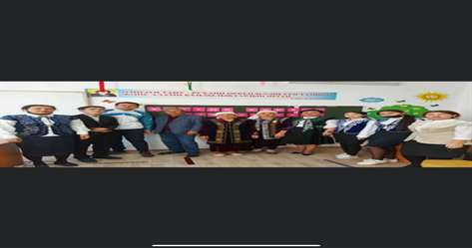
Қазақстан Республикасының Тәуелсіздігінің 30 жылдығна орай мектепте 6, 9, 11 сыныптардан ерекше білімді қажет ететін оқушылар арасында шахмат ойыны ұйымдастырылды. Нәтижесінде 6 сынып оқушысы өз шеберлігімен көзге түсті.
· Шахматтың шығу тарихымен таныстыру;
· Ойын ережелерін үйрету;
· Оқушыларға шахмат ойыны туралы теориялық білім беру, сайыстар өткізу ережелерімен таныстыру.
· Төзімділігін, өз өзіне және қарсыласына сынмен қарауын;
· Логикалық ойлау әлемі мен бейнелеп ойлаудың сұлулығын бойлатып, қоршаған орта туралы елесін кеңейту;
Сынып арасында шахмат ойыны ережелерімен таныстырылып және жетілдіруде. Қазақстан Республикасының Тәуелсіздігінің 30 жылдығына орай Тұңғыш Президент күніне арналған Есбол орта мектебінде ерекше білімді қажет ететін балалар арасында өткізілді. Сайысқа 6 сынып Талғат К, Меңдіғали Ж, 9-сыныптан Төлеп А және 11- сынып оқушысы Кеңесбай І қатысты. Оқушылар өзара ойнасып, білімдерін шыңдады. Меңдіғали Жанерке өз шеберлігімен көзге түсіп мақтау қағазымен марапатталды.
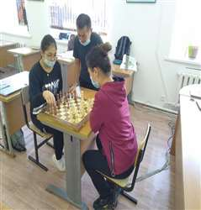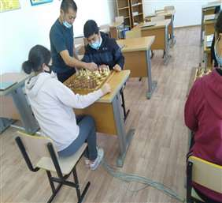

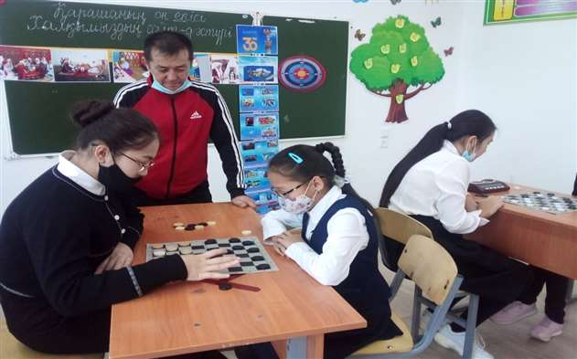

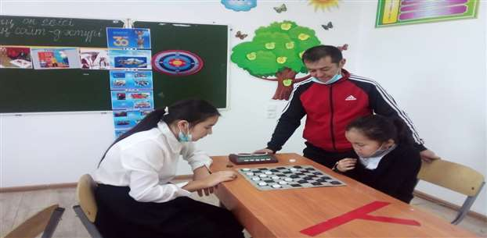

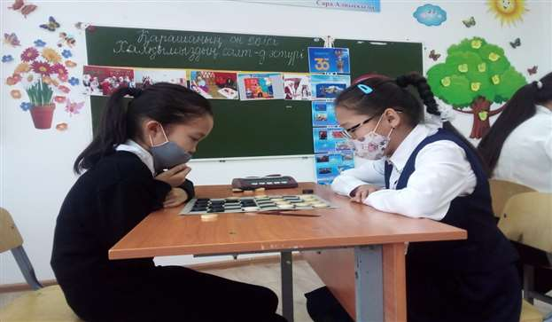

«Жеті жарғы» бағыты бойынша құқық пәні мұғалімі мен тәрбие ісі жөніндегі және Алғашқы әскери дайындық пәні мұғалімдерімен «Мен және менің құқығым», «Нашақорлық пен құқық бұзушылыққа қарсымын» атты тәрбиелік шара мен дөңгелек үстел балалар мен жасөспірімдер арасында құқықбұзушылықтың алдын алу мақсатында өткізілді. «Ой толғау» «ұйқасын тап» әдістері бойынша берілген тапсырмаларды оқушылар қызығушылықпен орындады. Сыртқы-істер бөлімі бойынша мектеп инспекторы Е. Чунышқалиев пен «Жігер» жас тәртіп сақшылар тобының жас өрендері «Нашақорлыққа қарсымыз» тақырыбы аясында сыныптарға кіріп, түсінік жұмыстары ұйымдастырылып, жүргізілді.
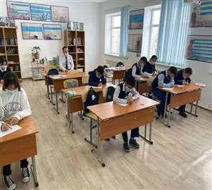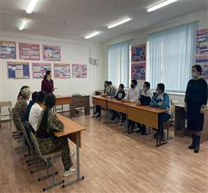
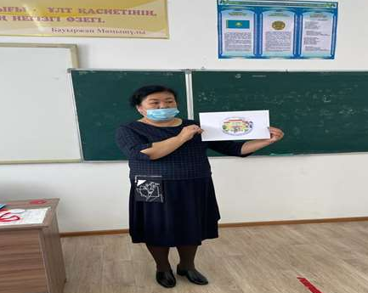
«Экоәлем» бағытында 8 сынып оқушыларымен «Мен жасыл әлемді қолдаймын!» оқушыларды қоршаған ортаны қорғауға көзқарастарын қалыптастыру бағытында Есбол орта мектебінде 20.09-30.09 аралығында өтілген еңбек апталығына орай «Мектепке гүл сыйлаймын» акциясы ұйымдастырылды.Бұл акцияның мақсаты:Оқушыларды еңбекқорлыққа баулу, өз мектебін жасылдандыру арқылы еңбектің қадірін түсіну. Бұл акцияға 1-11 сынып оқушылары атсалысты. Әсіресе 2-3 сынып оқушылары өз белсенділіктерін танытты. Сонымен қатар жас Ұландықтар ұрпақ сабақтастығы қалыптастыру бойынша жоғарғы және төменгі, асхана фоесінде гүлдерді күтумен айналысады.
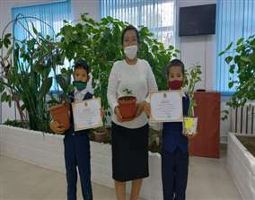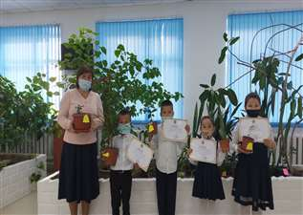

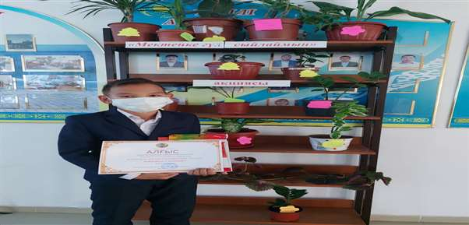
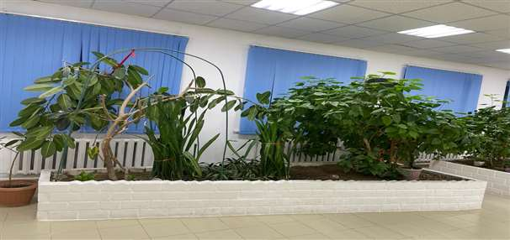
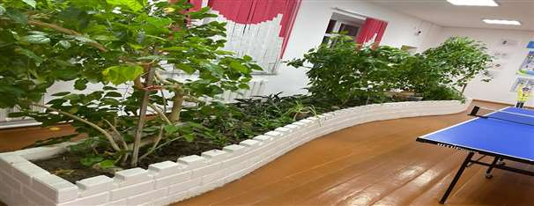

«Еңбек»бағыты бойынша оқушыларға түсінік қалыптастыру бағытында.
«Ою-өрнек, тоқу- Party» шебер-сыныптар Қыз балаларды қолөнерге баулу үйрету бағытында ұйымдастырылды.
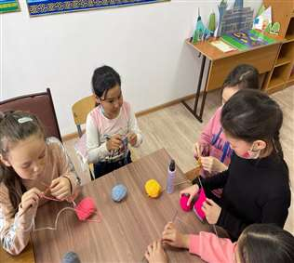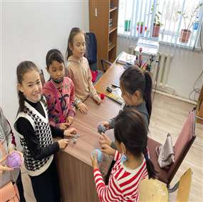
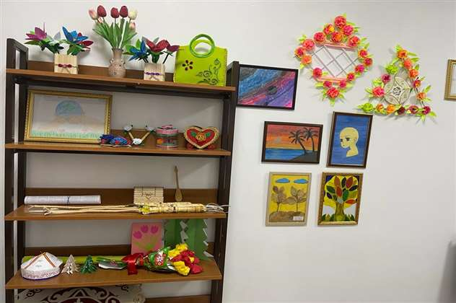
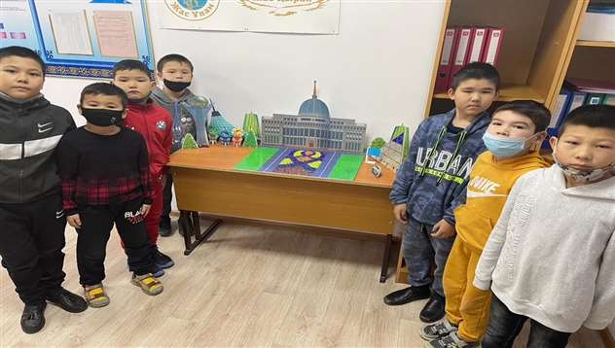

Мен тұтас қазақпын! Мені бөлшектеу мүмкін емес. Мен бір қазақ емеспін, бар қазақпын!
Халық қаһарманы Бауыржан Момышұлының сөзі Жас Ұландықтар үшін өмірлік ұстаным.

